附件6：
彰武县第二高级中学学校简介

彰武县第二高级中学创建于1949年，它于风雨中走来，浸润了时代的芳华。2020年学校由县政府规划重建，建立新校址，占地面积38412平方米，其中教学楼建筑面积8435平方米，适应新时代教学需求;宿舍楼建筑面积5031.7平方米，为学生提供了安全、舒适、温馨的居住环境;食堂建筑面积2998.4平方米，可满足全校师生用餐；学校以高起点打造优质的育人环境，如今校门外繁华如初，校门内更是绿茵幽静，学生在此学习将会产生“对坐轩窗读书乐，怎忍花前不醉归”的兴致。 “笃学尚能；德才兼备“的校训浸润着校园的每一个角落，映射着师生的每一个身影。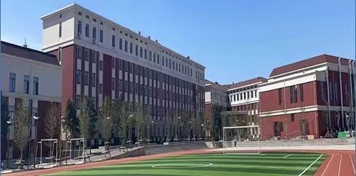
立德树人，敬业兴邦。学校注重教师队伍建设，强化爱岗敬业教育，努力打造一支开拓进取，求真务实，探索创新的教师队伍。近两年县委、县政府面向社会为我校招聘了三批高学历青年教师，未来还将继续招聘多名教师，优化学校教师结构，提升教师队伍质量。我校教师均获得学士学位，其中部分教师获得硕士学位。学校有专任教师87人，占93.5%;高级教师67人占72%。学校扎实开展“新教师汇报课”、“骨干教师示范课”、“青年教师展示课”等教科研活动，充分发挥了骨干教师专业引领作用。
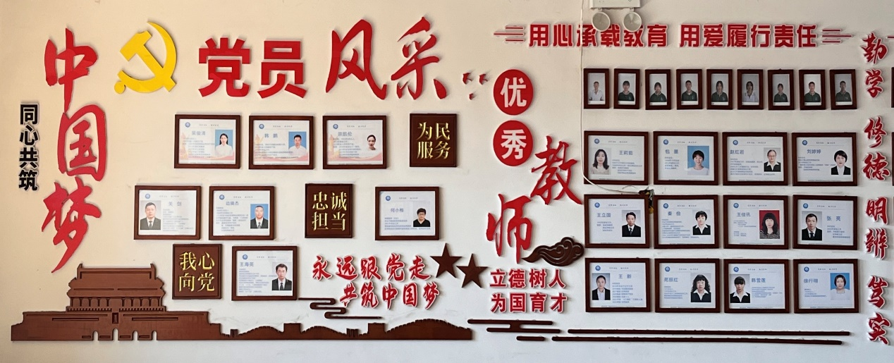
文体结合，孕育栋梁。2023年12月我校被评选为“辽宁省体育特色高中”。多年来，我校一直秉持着“享受教育，成人成才”的教育理念，坚持以体育促进人文教育，以人文教育带动体育发展。我校自2017年成立体育特长班，在专任教师的带领下，我校体育特长生在各级比赛中均获得了优异成绩。我校体育生代表团于2022年、2023年连续两年在市运动会上获得团体第一名，多名体育特长生在省市县各级比赛、各项运动中取得佳绩。我校现有国家一级运动员1人，国家二级运动员30余人；在辽宁省体育专业考试中，平均分80分以上；分别考入太原理工大学、沈阳体育学院、辽宁师范大学等院校。
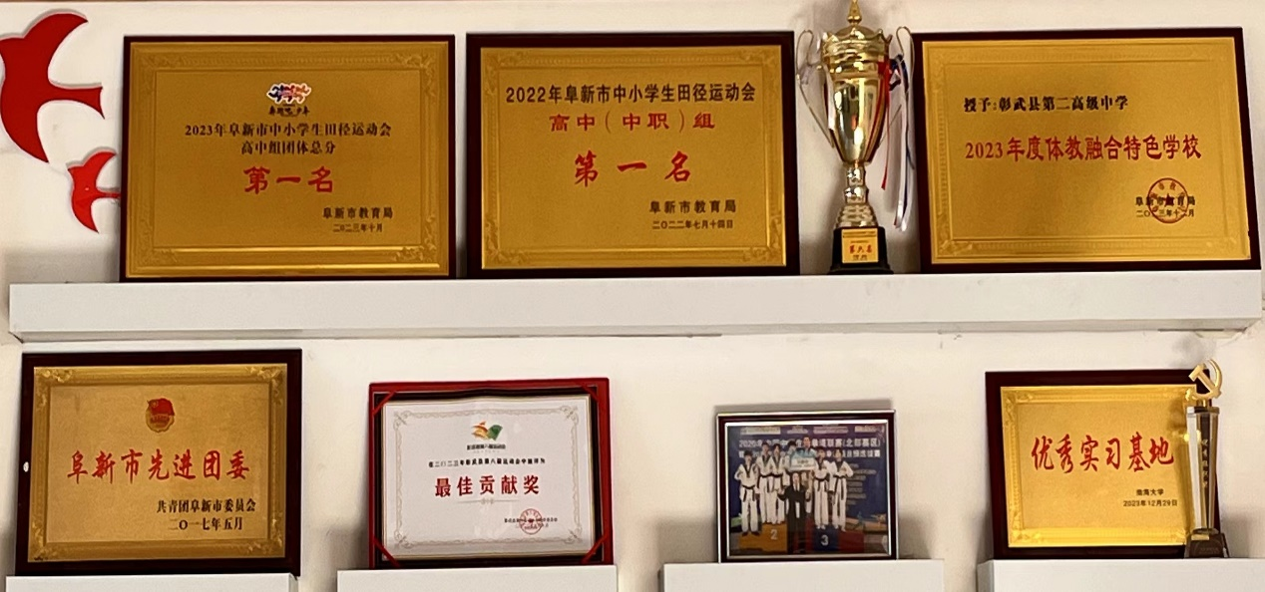
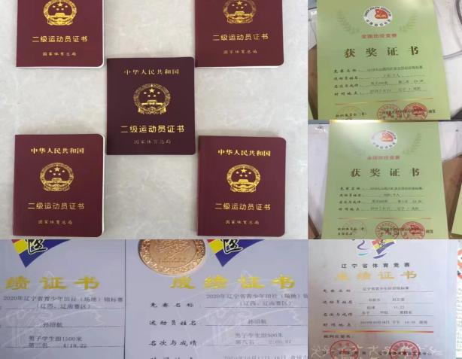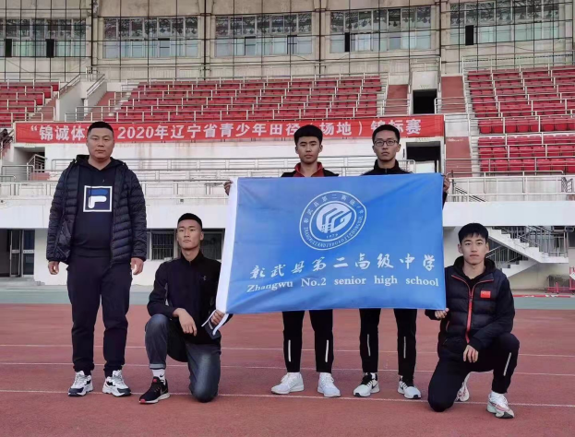
踏浪而行，寻梦追光。学校坚持特色办学道路，全面提升学校教育教学质量，坚持全方位培养学生能力，不断提高学校的社会信誉度和满意度。为立人、为立业、为发展、为卓越，彰武县第二高级中学会继续为办好人民满意的教育而不懈奋斗。

